Inizio modulo

Fine modulo

Nostalgica piazza Marconi....

[[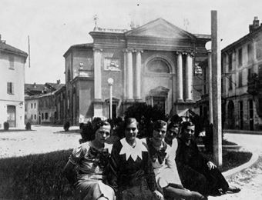](https://www.facebook.com/photo.php?fbid=10215376189374099&set=pcb.2573727882872770&type=3&ifg=1&__tn__=HH-R&eid=ARDV1DTFPU_Fg1r-KsNeX6yU--KyM1yk1WOeH5VoRhsob2b-yZ2Abl4xY2EGdPMMTiAB6vw-1-RjD0wK)](https://www.facebook.com/photo.php?fbid=10215376189374099&set=pcb.2573727882872770&type=3&ifg=1&__tn__=HH-R&eid=ARDV1DTFPU_Fg1r-KsNeX6yU--KyM1yk1WOeH5VoRhsob2b-yZ2Abl4xY2EGdPMMTiAB6vw-1-RjD0wK)

[[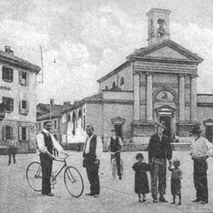](https://www.facebook.com/photo.php?fbid=10215376190814135&set=pcb.2573727882872770&type=3&ifg=1&__tn__=HH-R&eid=ARAGyy00vbWyyUL5Ct_vV9Tdjc5gLf143QWeq39PB96K0x6iLaK__R4WYJj114y8bDi9WQC0kd8Sh6hq)](https://www.facebook.com/photo.php?fbid=10215376190814135&set=pcb.2573727882872770&type=3&ifg=1&__tn__=HH-R&eid=ARAGyy00vbWyyUL5Ct_vV9Tdjc5gLf143QWeq39PB96K0x6iLaK__R4WYJj114y8bDi9WQC0kd8Sh6hq)

[[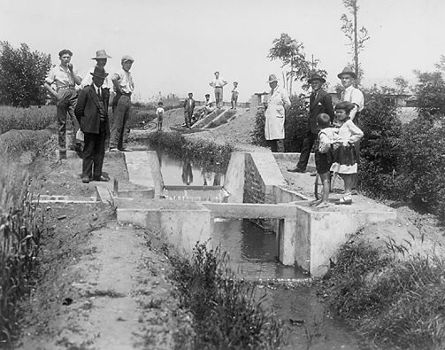](https://www.facebook.com/photo.php?fbid=10215376439500352&set=pcb.2573748449537380&type=3&ifg=1&__tn__=HH-R&eid=ARCKqmkHgKbLcU2aepguyOf_OnqUl4FG8k4kTkJw7vhs8qr7_gayt18UPtDx0Hfb9oJ3Mk8ohrNc7S-P)](https://www.facebook.com/photo.php?fbid=10215376439500352&set=pcb.2573748449537380&type=3&ifg=1&__tn__=HH-R&eid=ARCKqmkHgKbLcU2aepguyOf_OnqUl4FG8k4kTkJw7vhs8qr7_gayt18UPtDx0Hfb9oJ3Mk8ohrNc7S-P)

La Festa della GIUBIANA....Laura Tussi

Alla fine di Gennaio e precisamente l’ultimo giovedì del mese era tradizione festeggiare la Giubiana o meglio conosciuta come la Giobia.  
I primi giorni dell’ultima setti­mana formavamo delle vere e pro­prie bande di bambini: i più piccoli venivano “reclutati” per raccogliere nei cortili e nelle stalle tutto il mate­riale da bruciare: la paia, i strasch, i luit, i bastunit, e un quai foi da carta (la paglia, gli stracci, le pan­noccbie, i baston­cini, e qualche fo­glio di carta) mentre i più gran­di andavan a fò a rubà i margasch (andavano in campagna a rubare le piante essiccate del granoturco). Aspettavano appostati per ore, senza far rumore, che i conta­dini andavan a ca ‘ a scena’ (andavano a casa per la cena) e poi facevano man bassa.  
Un anno, mi ricordo, che alcuni ragazzi della nostra compagnia sono stati scoperti e intant che eran in dal casinot a tira su ‘i margasch le riva ‘ul Salvatur dal Ghes e in sta sarà dentar (mentre racco­glievano le piante di granoturco è arrivato il contadino Salvatore Ghezzi che prontamente li ha chiusi nel capanno).  
La paura era tanta perché le ore passavano, stava ormai calando la sera e non trovavano una via d’uscita, ma soprattutto pensavano alle botte che avrebbero preso dalle mamme al loro rientro a casa. Ma queste bravate erano ben motivate perché la festa prevedeva di bruciare la Giobia, un grosso fantoccio di paglia ricoperto di stracci, che rappresentava per grandi e piccini un’ azione propiziatoria. Con la Giubiana, in effetti, si bruciavano tutti gli ele­menti negativi dell’annata la­sciando così libe­ro spazio agli ele­menti positivi che la nuova sta­gione avrebbe portato a tutti i contadini. Anche i bambini si vesti­vano di stracci e vecchi scialli, in cerchio attorno al grande falò can­tando filastroc­che e vecchi can­ti… tutti con il naso all’insù per seguire i barlisch (le fiamme) che scoppiettando sa­livano verso il cielo. Quelli era­no i nostri fuochi d’artificio!!  
Cal di lì sa dueva mangia’ ul risot, se no i muschit, d ‘estaa, ta’ mangiavan i och. (Quel giorno si doveva mangiare il risotto altrimenti in caso contrario i moscerini, d’estate, ti avrebbero mangiato gli occhi).  
Per gli adulti mangiare in quel giorno il risotto con salsiccia significava fecondità e abbondanza per tutto l’anno.  
Di questa tradizionale festa purtroppo si è persa ogni traccia… nel nostro rione e nei paesi limitrofi il tradizionale falò è stato successivamente, col passare degli anni, legato a Sant ‘Antoni dal purcei (S. Antonio del maiale, protettore di tutti gli animali e delle stalle) che viene festeggiato a metà gennaio e precisamente il giorno 17.

[[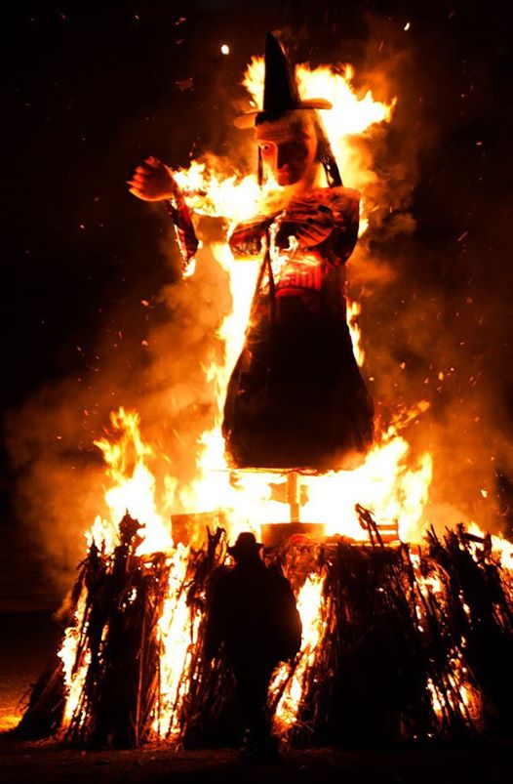](https://www.facebook.com/photo.php?fbid=10215396637045278&set=gm.2575908202654738&type=3&eid=ARAN_kAQM7Uta1FY8UCYYXfeLgE3XGyebiOIqbV50_UvWiUw-_Jk3hPFNniTeBy_Rm5GuTIDEU8WRnFd&ifg=1)](https://www.facebook.com/photo.php?fbid=10215396637045278&set=gm.2575908202654738&type=3&eid=ARAN_kAQM7Uta1FY8UCYYXfeLgE3XGyebiOIqbV50_UvWiUw-_Jk3hPFNniTeBy_Rm5GuTIDEU8WRnFd&ifg=1)

STORIE ANTICHE DI NOVA MILANESE  
Dopo l'estate l'inverno....Laura Tussi

NONNA COSTANZA ANCORA RACCONTA…

A quei tempi la nostra vita e tutti i nostri lavori erano legati alle stagioni, ecco che l’autunno serviva per prepararsi all’ inverno che ai miei tempi era lungo e freddo.

In casina (in cascina) venivano riposti i margash (pianta del granoturco) da bruciare nel camino per cucinare e riscaldare la cucina; servivano anche da bruciare “in da la furnela”” (grosso recipiente in rame rivestito in muratura) che si trovava in un angolo del cortile, dove la mam Pierina scaldava l’acqua e cucinava “Il mangia’ di besti” (il cibo per il bestiame).

A noi bambini veniva dato il compito di raccogliere gli ultimi frutti, noci e uva in campagna.

A fò (campagna) l’autunno era molto triste e spento, il canale e le rogge erano vuote; le rubinie, i platani e i grossi murun (gelsi) non avevano più le foglie, la nebbia avvolgeva tutto; i rumori dei carretti, i canti e il vociare dei bambini che avevano animato tutta l’estate non si sentivano più, anche la campagna tutt’attorno era spoglia a parte qualche appezzamento di verze (che servivano per cucinare la casola durante l’inverno). In quel periodo venivano svuotate “le ruere” (fosse contenenti i rifiuti) per concimare i terreni prima dell’ aratura. Per noi bambini era anche questo un avvenimento da non perdere e mi ricordo che un anno mentre pa’ Pepin e i suoi fratelli svuotavano “la ruera” un bambino è caduto nel letamaio e ci siamo divertiti a prenderlo in giro per un paio di giorni. Bastava poco per divertirci! Anche quando andava­mo al mulino di Muggiò con il “regiù” (capofamiglia) stipati sul carretto fra sacchi di iuta colmi di grano da macinare per noi era un viaggio, un’avventura che aspettavamo tutto l’anno.

Due personaggi dell’infanzia che ricorda con un po’ di nostalgia sono lo spazzacamino, tutto nero con i suoi attrezzi sul braccio e sulla spalla, che arrivava da un paesino della Valle d’ Imagna (Bergamo). E noi bambini ascoltavamo quell’ometto tutto nero che ci raccontava di questo paese a noi sconosciuto, dove c’erano le montagne. L’altra persona era “ul magnan” (il magnano, lo stagnaro) che con una vecchia carretta colma di pentole e pentoloni da aggiustare girava di cortile in cortile con un codazzo di bambini al seguito che gridavano con lui “don ghe chi ul magnan” (donne c’è lo stagnaro).

In inverno c’erano delle bellissime nevicate, strade e campi ricoperti di neve bianchissima, senza fango: al limite si vedevano le impronte degli uccellini. Molte volte come merenda mettevano nella scodella la neve con un po’ di zucchero e un goccio di caffè dei “due vecchi” oppure succhiavamo i ghiaccioli che scendevano dai cornicioni e dalle grondaie; anche i giochi erano condizionati dalle stagioni, non giocavamo più alla corsa dei cerchi o ai bottoni e ai “ciapei” (raccogliere pietre o pezzi di ceramica delle tazzine o dei piatti rotti), ma giocavamo a palle di neve alla scarligora (si scivolava lungo il ponte sino ad arrivare in piazzetta) e i maschi mettevano i “saltarei” (trappole per prendere gli uccellini). Con­siderato che d’inverno faceva molto freddo la mia mam (mamma) mi metteva “ul gipunin” (maglia di lana a maniche lunghe molto pesante), “i mudand de lana” (mutande di lana), “la soca de lana” (sottoveste di lana) e i “calzetuni” (calze sempre di lana pesante) mentre noi bambine quando andavamo a scuola oltre alla sciarpa mettevamo “ul panet” <foulard di lana>. Solo gli uomini avevano “ul tabar” (un mantello a ruota solitamente nero o marrone scuro) e le donne avevano “ul scialet” (uno scialle sulle spalle> e “ul panet” de lana. Quando, tornavo da scuola passavo a salutare la mia nonna Richeta (Enrichetta) che abitava in”curt dal Puras” (cortile dei Pulici, davanti alle scuole di Via Roma) e mi dava un bel bicchiere di acqua calda della “caldereta” per scaldarmi.

Le giornate più attese erano sicuramente il 24 Dicembre e il giorno di Natale: in casa tutte le donne avevano un gran da fare fra pulizie e preparare da mangiare. Noi bambini preparavamo un presepe con statuine di gesso, che a quei tempi erano molto grandi, facendo attenzione a non romperle. La vigilia di Natale gli zampognari percorrevano la via principale di Nova fino a Grugnotorto suonando le loro nenie e i bambini cantavano questa filastrocca: “piva piva l’oli d’ uliva, gnaca gnaca l’oli che taca, il e’ ul bambin che porta i bele’, le’ la mam che spend i dane’”. Ma i nostri doni erano sempre gli stessi; per me e mia sorella Angelina la bambola de “peseu o pigotta” bambola di pezza) fatta dalla zia Maria per tutte le nipoti. La delusione per i regali che non cambiavano mai durava comunque poco perché quel giorno si potevano mangiare tante cose “ul risot cun la luganega” (risotto con salsiccia), l’oca ripiena e “ul capon” (il cappone). Nonna Costanza ricorda che un Natale lei, il fratello Dante e alcuni bambini del cortile scontenti dei soliti regali avevano pensato di fare con la neve “un berin” (una pecorella); ultimato il lavoro decisero di portarla nella stalla perché ” altrimenti avrebbe preso freddo, così fecero e tutto il lavoro di un pomeriggio si sciolse in pochi minuti con qualche pianto dei più piccoli.

La stalla era un punto di ritrovo per tutte le persone del cortile: ci si ritrovava alla fine della giornata, per recitare il Rosario, dopodiché le donne ricamavano e cucivano, mentre le ragazze ricamavano “la dota” (le lenzuola e le camicie da notte). I bambini ascoltavano a bocca aperta i racconti e le storie vissute che qualche nonno raccontava, tra i nitriti dei cavalli e qualche “rumoraccio” delle mucche. Poi di corsa in camera a dormire in uno stanzone che chiamavamo la “giasora” (ghiacciolo) tanto era fredda. Il ghiac­cio riusciva a ricamare sui vetri tanti ghirigori bianchi che sembra­vano merletti e quando si spegneva la fioca lampadina brillavano come le stelle.

Ecco il racconto dell’infanzia di nonna Costanza finisce con queste pagine che hanno voluto raccogliere, senza grandi pretese, una parte di vita che sicuramente hanno vissuto anche i nostri nonni e i nostri genitori: vita semplice ma serena e bella anche se sicuramente non sono mancate difficoltà, malattie e dolori come in ogni esistenza e in un qualsiasi periodo.....

[[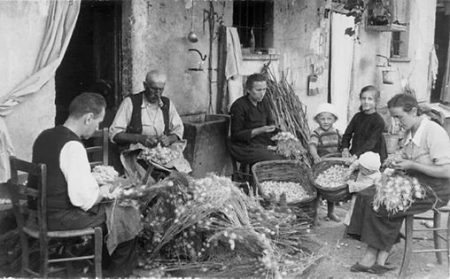](https://www.facebook.com/photo.php?fbid=10215391948248061&set=gm.2575306679381557&type=3&eid=ARAkwFiNX_E0L9u1pmGthDjSLbVxktbFNIpMJL44p3SPIWohqL-ioPWWY2YvTbeA56cS_ymTkdU8WH-q&ifg=1)](https://www.facebook.com/photo.php?fbid=10215391948248061&set=gm.2575306679381557&type=3&eid=ARAkwFiNX_E0L9u1pmGthDjSLbVxktbFNIpMJL44p3SPIWohqL-ioPWWY2YvTbeA56cS_ymTkdU8WH-q&ifg=1)

La Curtascia.... Nova Milanese

Inizio modulo

[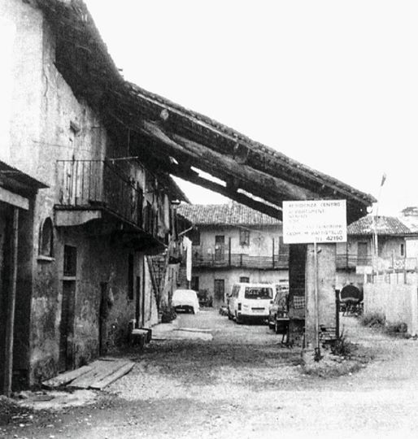](https://www.facebook.com/photo.php?fbid=10215379985669004&set=gm.2574079482837610&type=3&eid=ARC-d-NGm-3CBB3t-wBaPbP3vUimSZ7orqoZssWfJL_5p2BdL8QDVD35Tl1_M5801F3xs7jKOjuav_PI&ifg=1)

Corte dei Garlati - Antecedente al 1700

Rimane solo qualche traccia della sontuosa residenza ottocentesca dotata di uno splendido giardino all'italiana che appartenne prima ai Cittadini, ricchi possidenti terrieri di Nova, poi ai Dugnani ed indine, nel 1800, ai Marzorati.

[[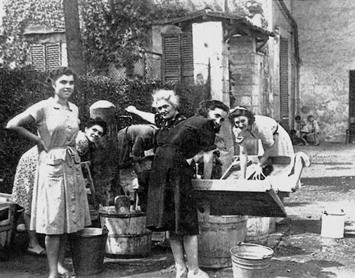](https://www.facebook.com/photo.php?fbid=10215384895791754&set=gm.2574572392788319&type=3&eid=ARD5gHqa1YKWrYpsx0WE5-3yFKM7eKBgYJq439zeJYRDdK2x1k_K8x3L01Jl0UKzHL42MnTgKTufxkje&ifg=1)](https://www.facebook.com/photo.php?fbid=10215384895791754&set=gm.2574572392788319&type=3&eid=ARD5gHqa1YKWrYpsx0WE5-3yFKM7eKBgYJq439zeJYRDdK2x1k_K8x3L01Jl0UKzHL42MnTgKTufxkje&ifg=1)

CURT DI NUA  
Corte dei Novati  
Antecedente al 1700  
Questa corte, seppur alterata nella parte della abitazione, conserva tuttora almeno un ricordo dell'antica architettura rurale risultante da un ampliamento dell'Ottocento a completamento del nucleo settecentesco.

Fortunatamente è rimasta inalterata la parte superiore del loggiato che mantiene l'antica struttura originaria con la caratteristica pavimentazione a tavelle in cotto.

Sotto l'unico portico rimasto aperto è collocata una statuetta della Vergine Maria, costruita in cartapesta e chiusa in una teca di legno.

[[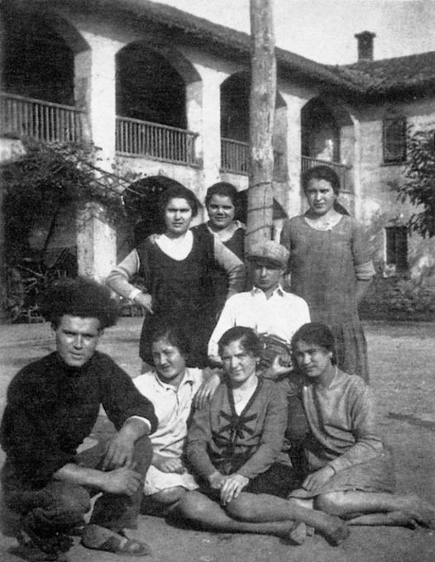](https://www.facebook.com/photo.php?fbid=10215374214084718&set=gm.2573538069558418&type=3&eid=ARB55OfBGSH-5TW7SvRWES4DXcKnY-XChKQhcoSKcZ7DMO_8Iq8rMsq4Ng63cp1OkNl4YIUgK1eMrt6x&ifg=1)](https://www.facebook.com/photo.php?fbid=10215374214084718&set=gm.2573538069558418&type=3&eid=ARB55OfBGSH-5TW7SvRWES4DXcKnY-XChKQhcoSKcZ7DMO_8Iq8rMsq4Ng63cp1OkNl4YIUgK1eMrt6x&ifg=1)

Usteria dal Luisoo - Osteria del Luigi

La trattoria della rimembranza con stallazzo, come tutto lo stabile che la ospita, fu costruita nel 1900 da Luigi Lissoni, proveniente dall'omonima antica famiglia novese e mantenne questo nome fino al 1930 quando divenne Usteria dal Luisoo.

Il padre, Felino, aveva a sua volta un'osteria con stallazzo in località San Bernardo, Cascina Meda, sulla strada Valassina (l'attuale via Diaz). Alla sua morte, il Luigi lascerà in eredità l'osteria e lo stabile alla nipote Agnese Parma, abitante nel cortile dei Busot.

Nel 1912, con il marito Luigi, manda avanti l'attività prevedendo anche il servizio di vitto e alloggio. Questo fino al 1956. Dopodichè l'osteria viene data in affitto.

Lo stallazzo veniva usato per la sosta dei carrettieri di passaggio e fu utilizzato fino al 1950 circ

[[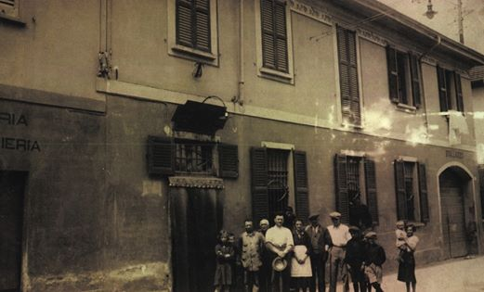](https://www.facebook.com/photo.php?fbid=10215376232255171&set=gm.2573730609539164&type=3&eid=ARANlXX7svLs9bpv-ULHZJxHPoViZFZri1MtGwIEUTjMjsQ6KEM7iUXg0SZcDVxLiYL5zk27NqFlEIjV&ifg=1)](https://www.facebook.com/photo.php?fbid=10215376232255171&set=gm.2573730609539164&type=3&eid=ARANlXX7svLs9bpv-ULHZJxHPoViZFZri1MtGwIEUTjMjsQ6KEM7iUXg0SZcDVxLiYL5zk27NqFlEIjV&ifg=1)

STORIE ANTICHE DI NOVA MILANESE:  
La vita quotidiana in paese…Laura Tussi

Primavera – Estate 1920. Nonna Costanza ci raccon­ta… che all’età di otto anni lei e la sua famiglia abitavano a Grugnotorto nel cortile di Pruserp (Proserpio) con le famiglie di due fratelli del papà, gli zii Vitori e Ricoo.  
In primavera, di buon’ora, prima di iniziare la scuola nonna Costanza portava i polli e le galline in campa­gna utilizzando una “cariola” (carretta) di legno, con le fasce laterali in rete. Durante il giorno i polli vivevano liberi in campagna, ed era una faticaccia per nonna Costanza recuperarli la sera per riportarli a casa, in quanto questi scappavano sempre da tutte le parti ed erano insensibili ai richiami (pio, pio, pio) che la nonna ripetutamente lanciava loro. Molte volte dopo questo viaggio a “fò” (in campagna) doveva recarsi anche alla tessitura BRIANTEA per prendere i teli in spugna che la sua “mam” (mamma) Pierina lavorava a casa durante le ore libere (come facevano molte donne del nostro rione). Di corsa poi verso la scuola di via Roma (l’unica a quei tempi) con gli zoccoli ai piedi; che molte volte toglieva per correre più velocemente ed arrivare puntuale alla lezione.  
Nel pomeriggio dava una mano a togliere le erbacce, ma senza lasciarsi mancare la scappatella veloce alla roggia per “puccià i pee” (bagnarsi i piedi).  
Tutte le sere nel mese di maggio, con la propria sedia o i “sgabelit” (piccoli sgabelli) che portavano da casa, si riunivano tutte le famiglie del rione davanti all’af­fresco della Madonna di Caravaggio dove la Rosa di Mavar (Rosa Mauri) iniziava a sgranocchiare il suo rosario seguita dalla cantilena dei regiù (capi fami­glia) e delle donne. Quando poi l’estate arrivava, oltre al caldo portava con sé tanta gioia, canti, fiori, profumi e tante lucciole, ma soprattutto tanto e tanto lavoro.  
Com’è bello ricordare – continua nonna Costanza – le distese di grano maturo misto a coloratissimi papa­veri e fiordalisi; e si sentiva per i campi e le vie un profumo costante di fieno. Su l’era (aia) di ogni cortile, i bambini a piedi nudi entravano nel grano sparso ad asciugare al sole e formavano dei grandi cerchi rimuovendo costantemente i chicchi: anche se poteva sembrare un gioco perché era accompagnato da canti e scherzi in realtà era un lavoro utilissimo.

Altra tappa significativa era la “sluasada” (spannocchiatura del grano).  
Tutti insieme nei cortili con montagne di pannoc­chie da sluasà dividendo il granoturco, dalla barba e dai luit; alla fine del lavoro stanchi ma soddisfatti si festeggiava mangiando la “bogia” (un tipico salame) e bevendo un bicchiere di vino mentre i bambini nel grande cortile rincorrevano le lucciole cantando la solita filastrocca… lucciola, lucciola vien da me ti darò il pan del re, ti darò il pan della regina lucciola, lucciola, lucciolina.  
Sempre in estate veniva effettuata la gara della “motta del furment” (i covoni) e logicamente veniva premiata la motta più compatta e più grande.  
La festa più significativa per Grantort era senza dubbio la festa dell’Assunta del 15 agosto; coi carri arrivavano dai paesi vicini gli amici e i parenti per fare festa, c’era la musica e si mangiava l’inguria (il cocomero) e la turta de lat (torta di latte).  
I portoni di tutti i cortili venivano addobbati con fiori di carta e nastri colorati. Tutti con il vestito “buono della domenica” i regiù in giacca, gilet e farfallino; le donne con i loro lunghi vestiti di cotonina dai grandi colli bianchi ricamati, figli al seguito, andavano in chiesetta per la Santa Messa dove il parroco don Mezzera elogiava dal pulpito le opere e i miracoli di San Grato. Alla sera nella piazzetta antistante la chiesetta veniva allestita la cuccagna dove i baldi giovani si cimentavano per poter dimostrare soprattutto ai “tusan” (le ragazze) la loro abilità e la loro forza; il premio per il vincitore era quasi sempre il salame. “Bei tempi!” – dice sospirando con una punta di nostalgia nonna Costanza – “tempi dove tutti avevano poco denaro ma tutti avevano da mangiare, ed eravamo felici perché ci aiutavamo gli uni con gli altri.”.

[[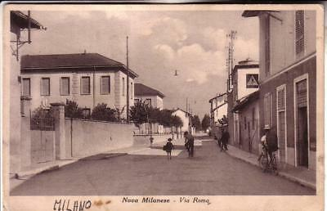](https://www.facebook.com/photo.php?fbid=10215391070026106&set=gm.2575220982723460&type=3&eid=ARDjBXSmLh4u2IwFfts_YbEWchXq5NS9w58jaYQLAu1IS4-CtY68aGUc7AgnDBEXbtg_Ei4U0aU2X_G6&ifg=1)](https://www.facebook.com/photo.php?fbid=10215391070026106&set=gm.2575220982723460&type=3&eid=ARDjBXSmLh4u2IwFfts_YbEWchXq5NS9w58jaYQLAu1IS4-CtY68aGUc7AgnDBEXbtg_Ei4U0aU2X_G6&ifg=1)

MANIFATTURA BRIANTEA LUIGI SILVERA  
E' stata la più grande ed importante tessitura di Nova.  
Aperta intorno al 1910 dal Sig. Luigi Silvera, è rimasta attiva fino al 1970.  
Produceva asciugamani in spugna.  
Questo materiale veniva trasportato a domicilio dalle donne che arrotondavano il magro bilancio famigliare rifinendolo con frange e nodi particolari detti "grup".  
Negli anni '70 ha ospitato aule della vicina Scuola Media "Giovanni XXIII°" e, successivamente, è stata la sede del Municipio presso la palazzina uffici, ancora oggi esistente e in uso.

[[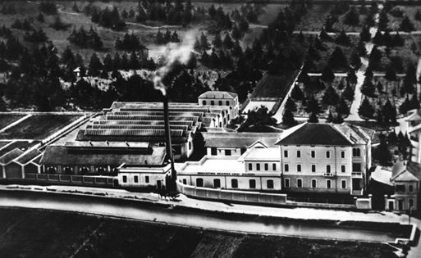](https://www.facebook.com/photo.php?fbid=10215376515222245&set=pcb.2573760982869460&type=3&ifg=1&__tn__=HH-R&eid=ARCQAC6kHSEvHUGiBfqnNRf-_4RiaUIesO8UKo6PVMUtnDBaM83boj2aI_t14_vtWRfsBO-C7IN2HnD3)](https://www.facebook.com/photo.php?fbid=10215376515222245&set=pcb.2573760982869460&type=3&ifg=1&__tn__=HH-R&eid=ARCQAC6kHSEvHUGiBfqnNRf-_4RiaUIesO8UKo6PVMUtnDBaM83boj2aI_t14_vtWRfsBO-C7IN2HnD3)

[[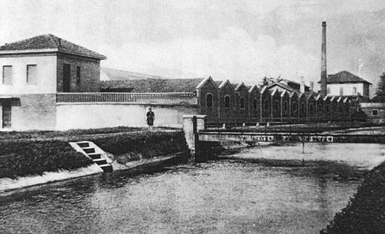](https://www.facebook.com/photo.php?fbid=10215376515382249&set=pcb.2573760982869460&type=3&ifg=1&__tn__=HH-R&eid=ARBBjWd8Aiwe7DqvLgs4BuRqYO-JnM4QExcNXfNHlWiiqN12mtIn8stzqoLnVNra6Kxa_kiUrMruxjgk)](https://www.facebook.com/photo.php?fbid=10215376515382249&set=pcb.2573760982869460&type=3&ifg=1&__tn__=HH-R&eid=ARBBjWd8Aiwe7DqvLgs4BuRqYO-JnM4QExcNXfNHlWiiqN12mtIn8stzqoLnVNra6Kxa_kiUrMruxjgk)

Inizio modulo

Fine modulo

Inizio modulo

Fine modulo